Div. 10 C höst 2015
Höstens serie som vi är anmälda till är Div. 10 C och här nedan kommer matchdagar.
Vi har två lag anmälda. Jag vet inte varför förbundet har valt att döpa ett av våra lag till bara GIF Sundsvall, men det är våra killar det gäller även fast det inte står P07.
Detta är de fastslagna datumen, med kan uppstå orsaker till att det blir ändringar men inte troligt.

Lag: GIF Sundsvall
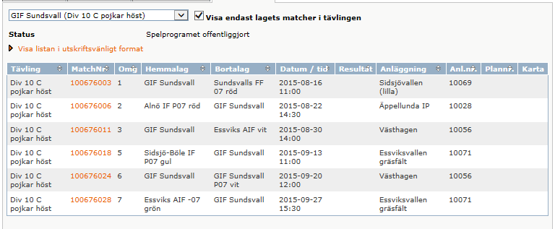

Lag: GIF Sundsvall P07 Vit
